1.文件管理界面与需求文件不一致（已讨论）

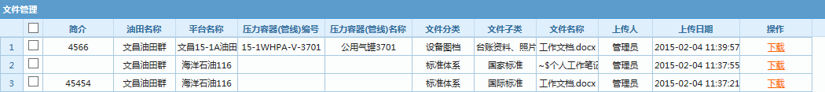

|  |  |  |  |  |  |  |  |  |  |  |  |  |
| --- | --- | --- | --- | --- | --- | --- | --- | --- | --- | --- | --- | --- |
| 序号 | 全选 | 文件分类 | 文件子类 | 简介 | 文件名称 | 油田名称 | 平台名称 | 压力容器(管线)编号 | 压力容器(管线)名称 | 上传人 | 上传日期 | 操作 |
|  |  | 自动关联 | 自动关联 | 自动关联 | 自动关联 | 自动关联 | 自动关联 | 自动关联 | 自动关联 | 自动关联 | 自动关联 | 下载 |

2.新增文件管理记录时，必填项提示顺序不对，未选择任何选项时，直接提示选择文件子类是不对的。（已讨论）

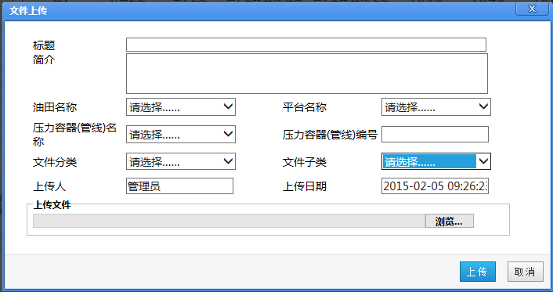

3.查询功能，按某查询条件查询后，查询结果不正确（已讨论）

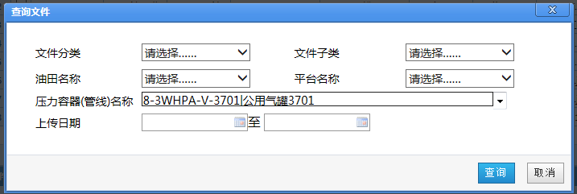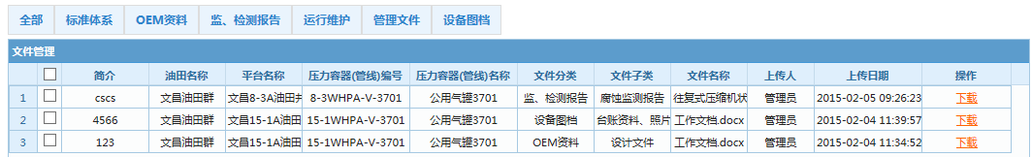

4.在某个文件大类下进行查询时，点击查询界面未显示大类对应的资料（已讨论）

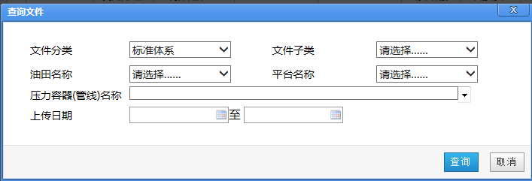

5.修改界面下的按钮应该为确定，而不是上传（已讨论）

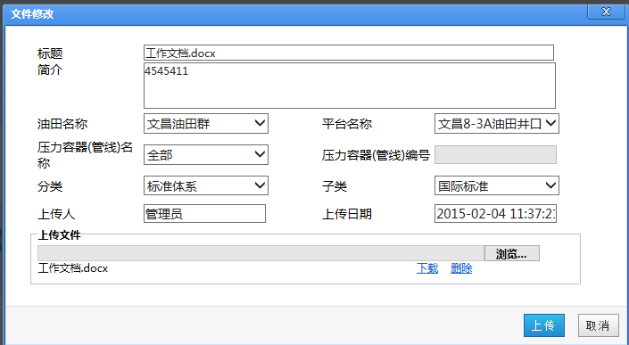

6.上部显示无记录，下部显示修改记录？（已讨论）

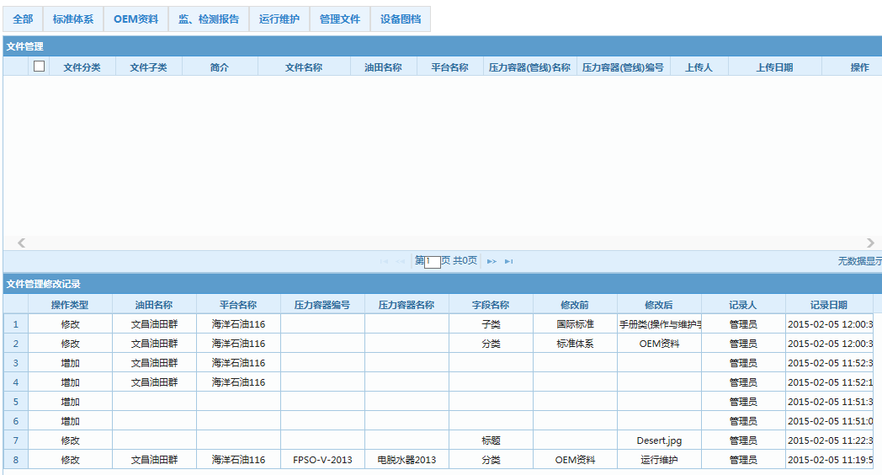

7.不能修改压力容器（管线）名称（已讨论）

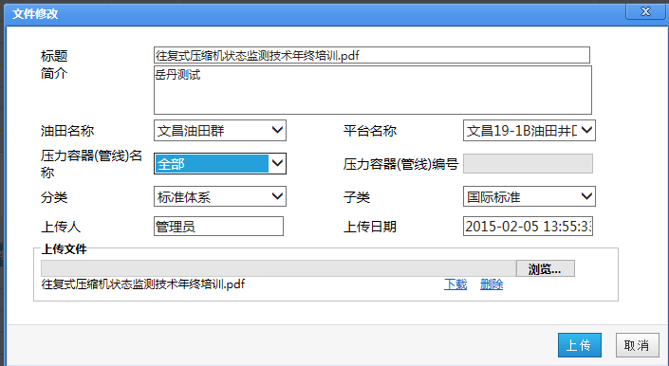

8.阈值设定不能保存修改记录（已修改）

9.事故记录不能保存修改记录

10事故记录必填项提示不明显

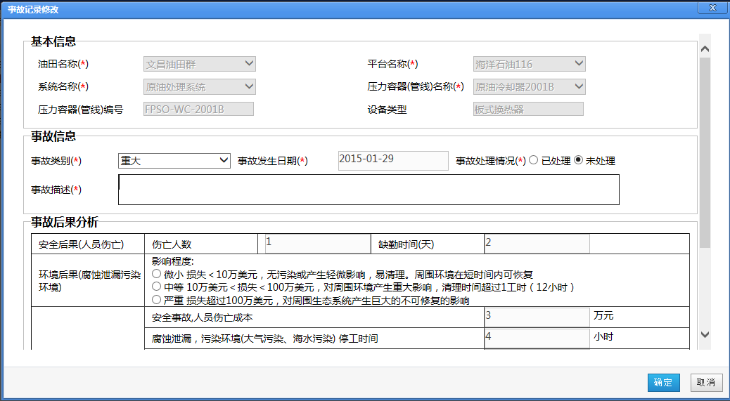

11.压力容器变动记录不能保存修改记录

12.油气化验分析界面没有体现单位(浩东修正)

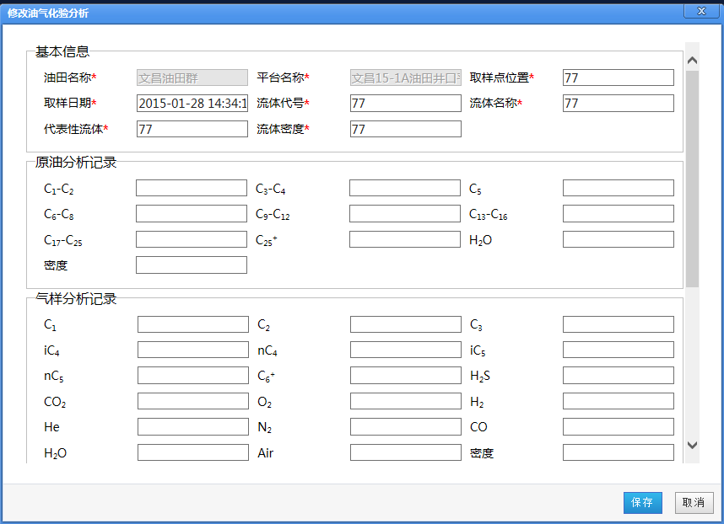

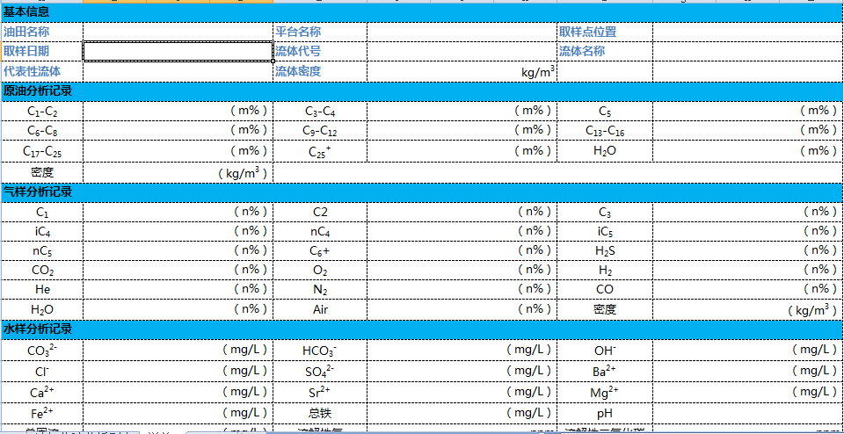

13.设备台账电子图档仅支持下载功能，其他栏位应灰显（如标题）

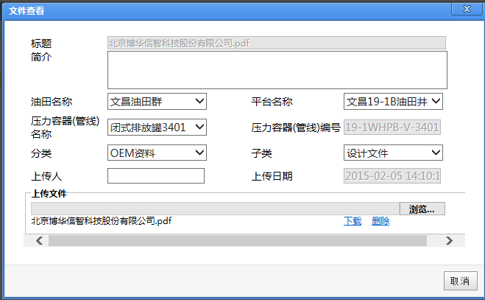

14.未体现上传人，原有界面有上传人信息，但详细界面没有体现

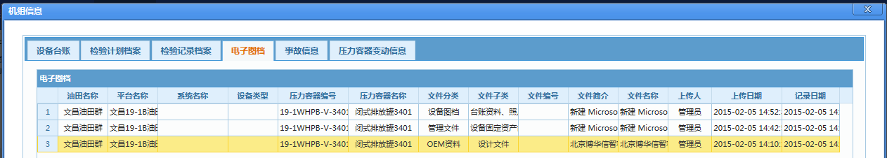

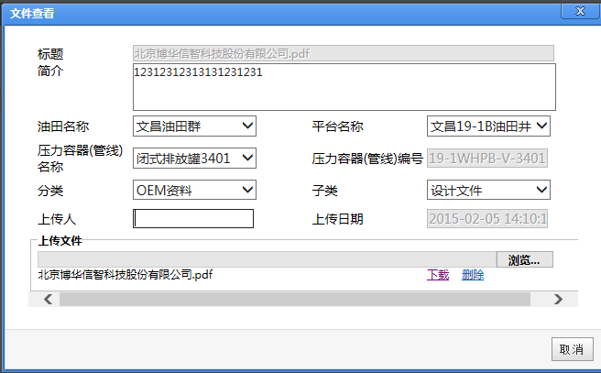

15.设备台账技术参数，在衬里处已选择无，但衬里状况还能选

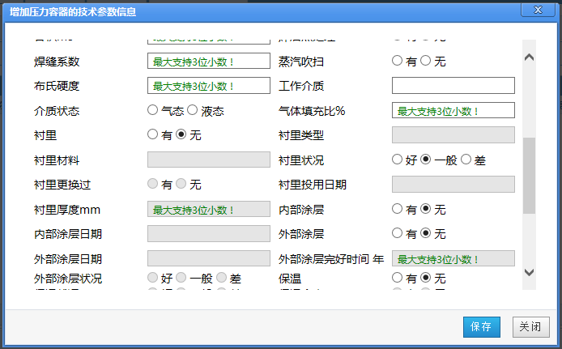

16.定点测厚选择无， 测点个数还可以填写。

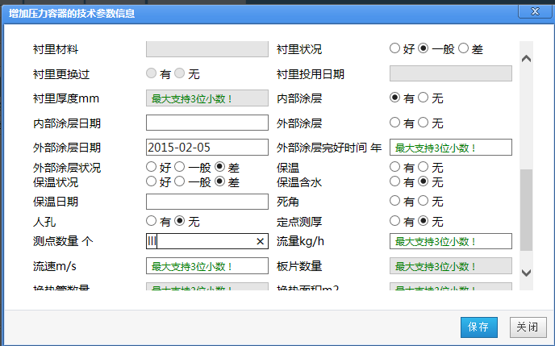

17.测点个数的数字类型为整数



18.在数字类型栏位中，不能填写以0开头的数字（不包括小数0.XX类型的小数），如09、009，在进行输入时，应自动显示0后数字，如填写09后体现9，如填写0909.999应体现909.999。

19.事故记录、压力容器变动记录按记录日期查询后，系统没有根据查询的开始和结束日期显示正确的结果

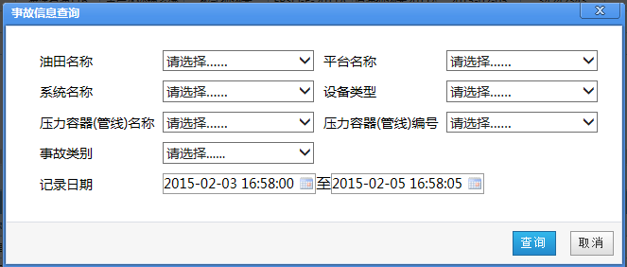

如按上述日期查询后，系统显示结果为

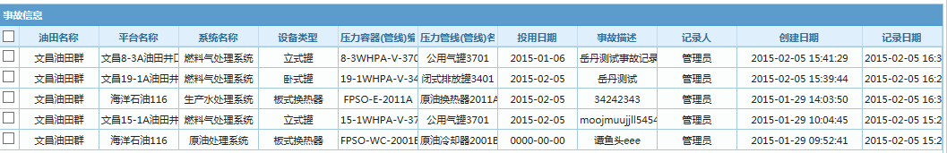

20.按记录日期查询时，选定开始时间后，如果输入结束时间，结束时间不能早于当前输入的开始时间。当前系统没有限制